COMPRA DIRECTA: 103/2021- UE 032
Se solicita cotización de los siguientes insumos detallados a continuación, se agradece agregar archivo adjunto de lo cotizado.
Pago SIIF.
- Esponja para cocina de bronce: 50
- Jabon liquido para manos en envase de 1 litro: 50
- Perfumol en envase de 1 litro: 50
- Papel Higienico paquete de 4 rollos de 30 metros: 100 paquetes
- Rollo de papel para cocina en paquetes de 2 rollos: 100 paquetes
- Pote de mermelada con tapa de 45cc: 3000 (se anexa foto adjunta)
- Vasos de espuma de 300cc :3000

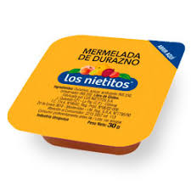

Atentamente
Katheryne Amaral
Oficina de Compras

